Ohje palohälytykseen kiinteistössä, jossa on automaattinen paloilmoitin ja/tai sprinkleri

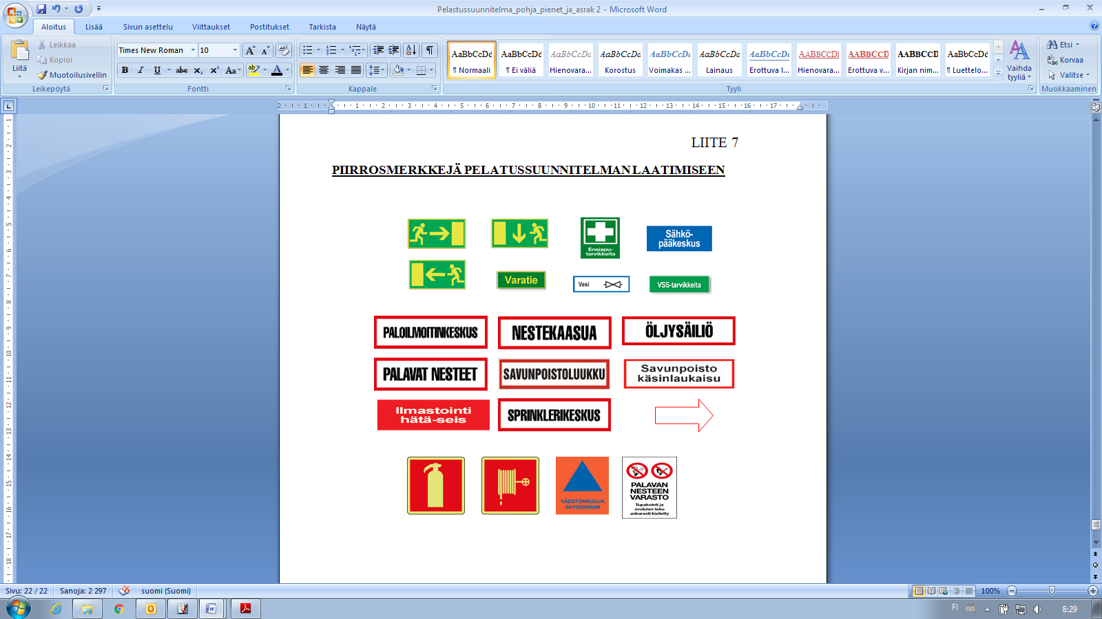
Selvitä etukäteen paloilmoittimen ja sprinklerikeskuksen sijainti!

Sijainti: Kirjoita tekstiä napsauttamalla tätä. Kirjoita tekstiä napsauttamalla tätä.
Palohälytys kiinteistössä:
- Selvitä ja paikanna hälytys paloilmoittimella tai sprinklerikeskuksesta.
- Tarkasta tila josta hälytys tulee.
  - Jos tilassa savua tai tulipalo
    - PELASTA
    - ILMOITA 112
    - ALKUSAMMUTA
    - POISTU
    - OPASTA
  - Jos tilassa ei ole savua tai tulipaloa
    - Ilmoita 112, ettei kohteessa ole paloa
    - tarkasta viereiset tilat (myös yläpuoli sekä alapuoli)
  - Jos sprinkleri on lauennut esimerkiksi ulkoisesta iskusta ja vettä tulee
    - Ilmoita 112 ja sulje päävesiventtiili, jottei tiloihin tule vesivahinkoa

